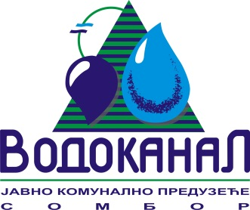

Број: 02-37/43-2015-ЈП4/9
Датум: 29.04.2015.
Сомбор, Белог голуба бр. 5
тел: 025/464-222
факс: 025/464-240
www.vodokanal.co.rs
e.mail: dir@vodokanal.co.rs

Врста наручиоца: Јавно комунално предузеће

ОБАВЕШТЕЊЕ
о закљученом уговору по Јавном позиву

Врста предмета набавке: Услуге
Опис предмета набавке: Услуге – ИЗРАДА МАШИНСКИХ ДЕЛОВА ЗА УПОВ
ОРН – 50530000 – Услуге поправки и одржавања уређаја

Процењена вредност јавне набавке: 2.200.000,00 без пореза

Уговорена вредност јавне набавке: 2.029.250,00 без пореза

Уговорена вредност јавне набавке: 2.435.100,00 са порезом

Критеријум за доделу уговора: Најнижа понуђена цена

Број примљених понуда: 1

Највиша понуђена цена код прихватљивих понуда: /

Најнижа понуђена цена код прихватљивих понуда: 2.029.250,00 динара без пореза.

Део или вредност уговора који ће се извршити преко подизвођача: /

Датум доношења одлуке о додели уговора: 14.04.2015. године.

Датум закључења уговора: 28.04.2015. године.

Основни подаци о добављачу: „МОДУЛ-ДИ“ Д.О.О., НОВИ САД, ул. Симеона Пишчевића 11
Период важења уговора: до извршења услуге по прихваћеној понуди
Околности које представљају основ за измену уговора: /
Лице за контакт: Озрен Ковачић sekretar@vodokanal.co.rs

Помоћник директота за
правне и опште послове
Озрен Ковачић дипл.правник

